Спортивная игровая программа для 4 «А» класса «А вам слабо?»
Цель: сформировать представление о здоровом образе жизни, повышение социальной активности и укрепления здоровья обучающихся, приобщение их к физической культуре как составному элементу общенациональной культуры.
Задачи:
1. Укрепить здоровье детей.
2. Воспитывать в них выносливости и дисциплинированности.
3. Развивать интерес к физической культуре и спорту.
Оборудование: ноутбук, музыкальный центр, фишки для разбивки участников,
Дольки лимона, жевательная резинка, 4 стула, коробки со спичками, 2 карандаша, влажные салфетки, 2 шарфа, 8 бананов, шоколадные медальки, соломка, бублики, труба, 4 веревки, листы с цифрами.
Ход мероприятия:
Педагог: Добрый день, дорогие ребята. Я приветствую вас на конкурсной игровой программе «А вам слабо? Сегодня в преддверии праздника Дня защиты Отечества, мы собрались с вами в нашем Доме детского творчества, чтобы проверить и узнать какие же у нас наши мальчики? Сегодня нашим участникам потребуются разнообразные таланты, чтобы пройти все испытания и добиться успеха.
Оценивать ваши выступления будут наше строгое и дружелюбное жюри______________________
А болеть за вас будут ваши красавицы-одноклассники. Давайте поаплодируем им.
До начала соревнований каждый из участников соревнования получил жетон с изображением своей команды. Пожалуйста, команда ______________ прошу вас встать по левую руку от меня, команда _______ - по правую. Давайте поприветствуем наши команды.
Итак, давайте узнаем немного больше о каждом участнике команды. Итак, представьтесь, кратко расскажите о своем хобби.
Наши соревнования объявляются открытыми. Я желаю вам удачи. Мы начинаем!
1.Разминка (1 человек)
Самый большой зафиксированный диаметр пузыря из жевательной резинки составил 55,8 см. И надул его Сгозан Монтгомери Уильямс из США. А вам слабо?
А слабо съесть дольку лимона и не скривиться?
2.Ориентирование в пространстве. (1 человек)
А теперь проверим ваше умение ориентироваться в пространстве. Надо с закрытыми глазами встать со стула, пройти 5 шагов в любом направлении и вернуться на свой стул. Слабо?
3.Коробок спичек (команда)
Дуя на пустой коробок спичек, прогнать его от старта до финиша, а обратно нести коробок на носу до старта. У кого не упадет коробок? Кто быстрее и лучше?
4.Лягушки и бананы (3 человека от команды)
Вызываются несколько участников, которые будут выступать в роли лягушек… «Лягушки должны допрыгать до конца стула, взять банан, съесть его, громко крикнуть «Ква!» - и допрыгать обратно, но задом наперед!
5.Приз на «Три! (1 человек)
Два участника стоят напротив друга, перед ними на стуле лежит приз. Ведущий считает: раз, два,три…ста, раз, два, три…надцать, раз, два, три…дцать, раз, два, три. Побеждает тот, кто окажется внимательней и первым возьмет приз, когда ведущий скажет – три.
6.Акробат (1 человек)
А вам нравится получать шоколадки? Вот сейчас мы с вами проверим, какие вы жадные на наживу. Я предлагаю за вознаграждение исполнить следующее. Я связываю акробату руки за спиной и ноги так, чтобы они обхватывали какую-нибудь трубу. Потом встаньте на ноги. Ничего сложного!
7.Самый меткий (команда)
В тарелке лежат сушки и соломинки. Каждый из участников возьмет в руки соломку, первые игроки команды оденьте на соломинку бублик. Нужно обежать стул, который стоит на противоположной стороне зала, вернуться к команде, передать следующему игроку эстафету – одеть бублик на свою палочку. Выигрывает команда, у которой последний игрок передаст первому бублик. А вам слабо?
8.Фигурное катание (2 пары)
Команды разбиваются на пары. Пары берутся за руки (правая с правой, левая с левой). Оба по сигналу поднимают левую ногу и начинают прыгать от старта до финиша и обратно.
9. Перетягивание карандаша (1 человек)
Два участника берутся за противоположные концы карандаша и пытаются вытянуть его из рук противника. Руки участника намазаны чем-нибудь жирным. Проводится соревнование среди присутствующих на звание самого липко-рукого». А вам слабо?
10.Памятник (команда)
Представьте, что открылась скульптурная галерея с названием «Жертвы спорта». Создайте для этой галереи скульптурную композицию с названием:
- штангисту, который не успел отпрыгнуть от штанги;
- вратарю, который поймал шайбу зубами.
11. Ловкач (1 человек)
Игрокам необходимо как можно быстрее достать из лежащего на стуле спичечного коробка одну спичку без помощи рук. А вам слабо?
12.Что за спиной
Двум соперникам на спины прикалываются четкие картинки, например , 95, 34 и т.д. игроки сходятся в круге, становятся на одну ногу, другую поджимают под колено и придерживают рукой. Задача заключается в том, чтобы прыгая на одной ноге, заглянуть за спину соперника, увидеть цифру. Побеждает тот, кто первым расшифровал противника.
Пока жюри подводит итоги нашего конкурса, мы поиграем со зрителями.
Игра со зрителями. Кенгуру
Ведущий загадывает животное, скажет одному игроку какое. Этот игрок должен изобразить его так, чтобы все игроки догадались, о каком животном идет речь. Ведущий просит этого игрока на некоторое время выйти за дверь, а сам договаривается с остальными игроками, что он загадает «кенгуру». Ведущий выходит за дверь, загадывает там игроку «кенгуру». Игрок заходит в комнату и начинает изображать. Как бы хорошо ни показывал, задача игроков – делать вид, что они никак не могут догадаться, что задано «кенгуру». Затем через некоторое время, игроку рассказывают все секреты.
Подведение итогов конкурса
Награждение команд. Вручение подарков.

Оценочный лист
Члена жюри конкурса «А вам слабо?»_____________________________________
Оценивание по 5-балльной системе
№ п/п | Название конкурса | Команда  «Быстрые кеды» | Команда  «Экстрим»
1 | Разминка
2 | Ориентирование в пространстве
3 | Коробок спичек
4 | Лягушки и бананы
5 | Приз на «Три!
6 | Акробат
7 | Самый меткий
8 | Фигурное катание
9 | Перетягивание карандаша
10 | Памятник
11 | Ловкач
12 | Что за спиной
 | Общий балл




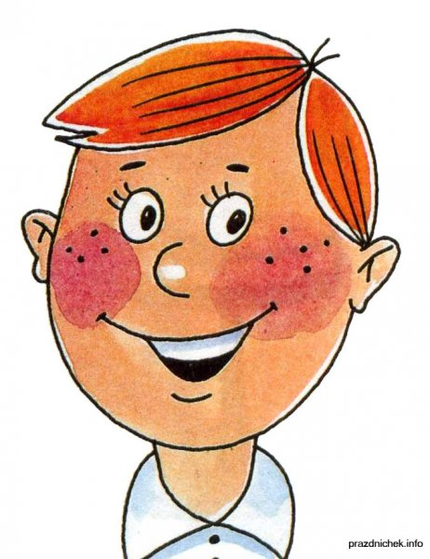



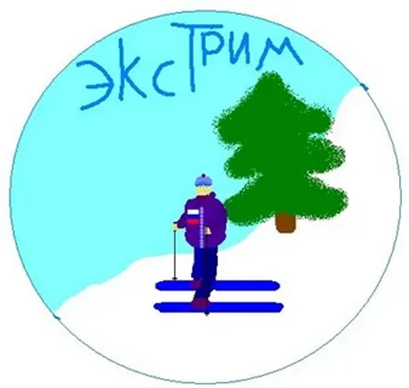 | 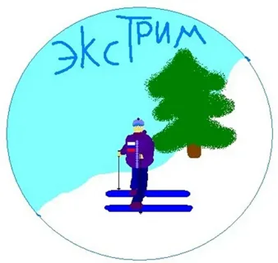
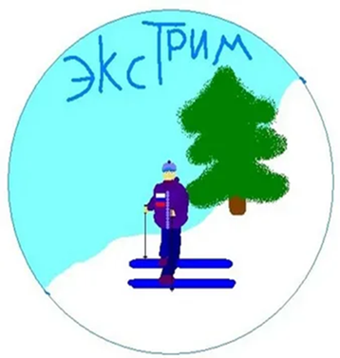

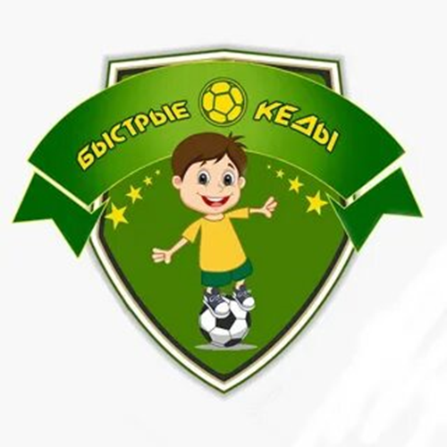 | 